Cartes de jeu Compter à partir
d’un nombre et à rebours
Fiche 18a

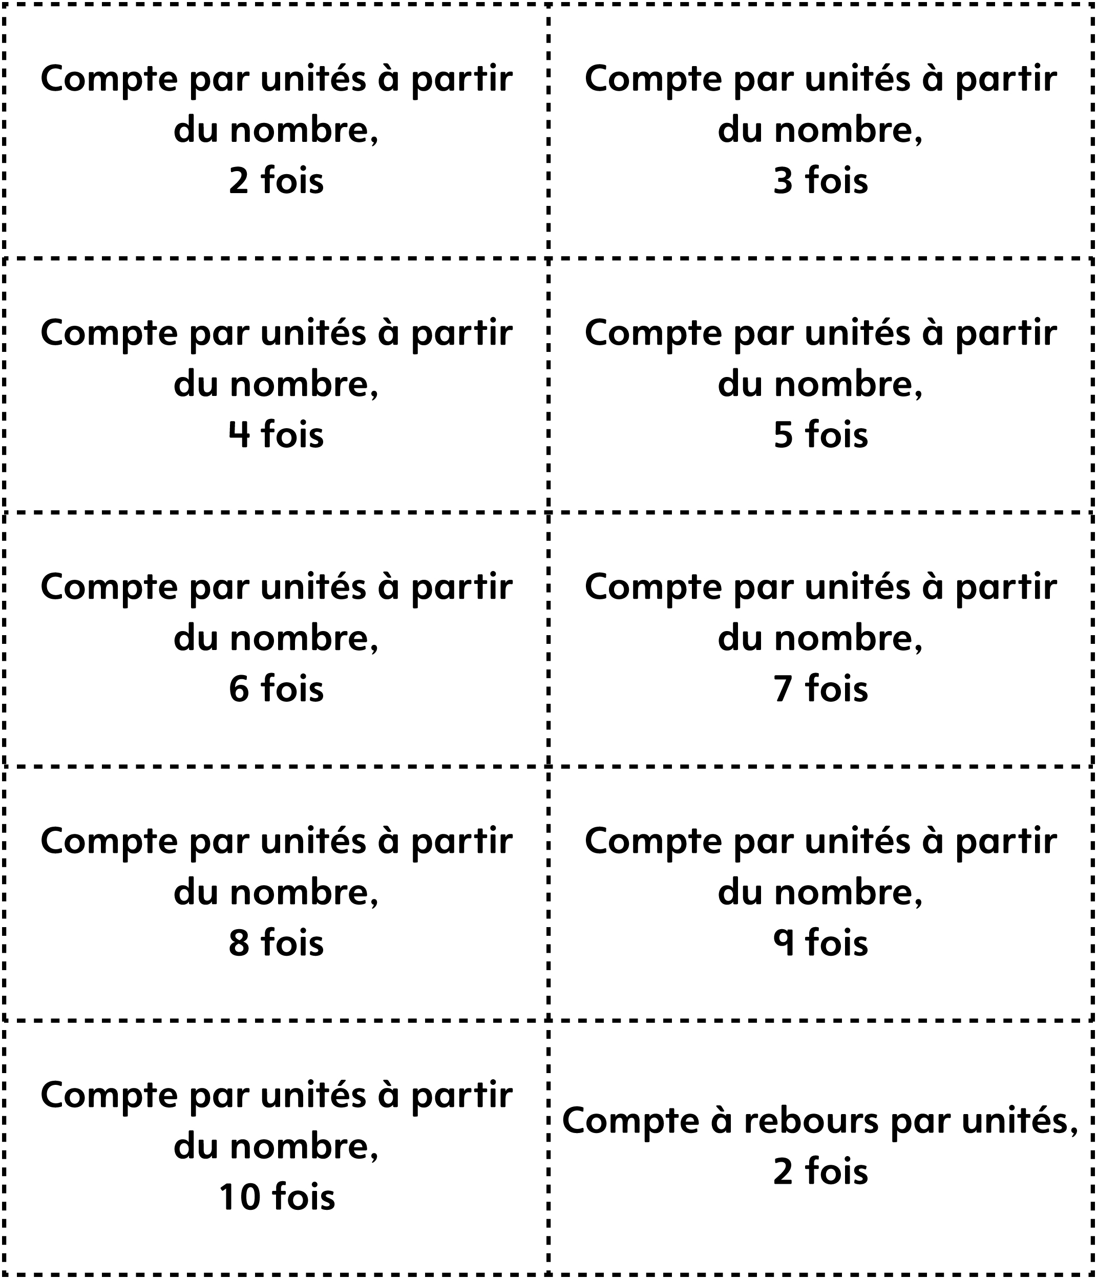

Cartes de jeu Compter à partir
d’un nombre et à rebours
Fiche 18b

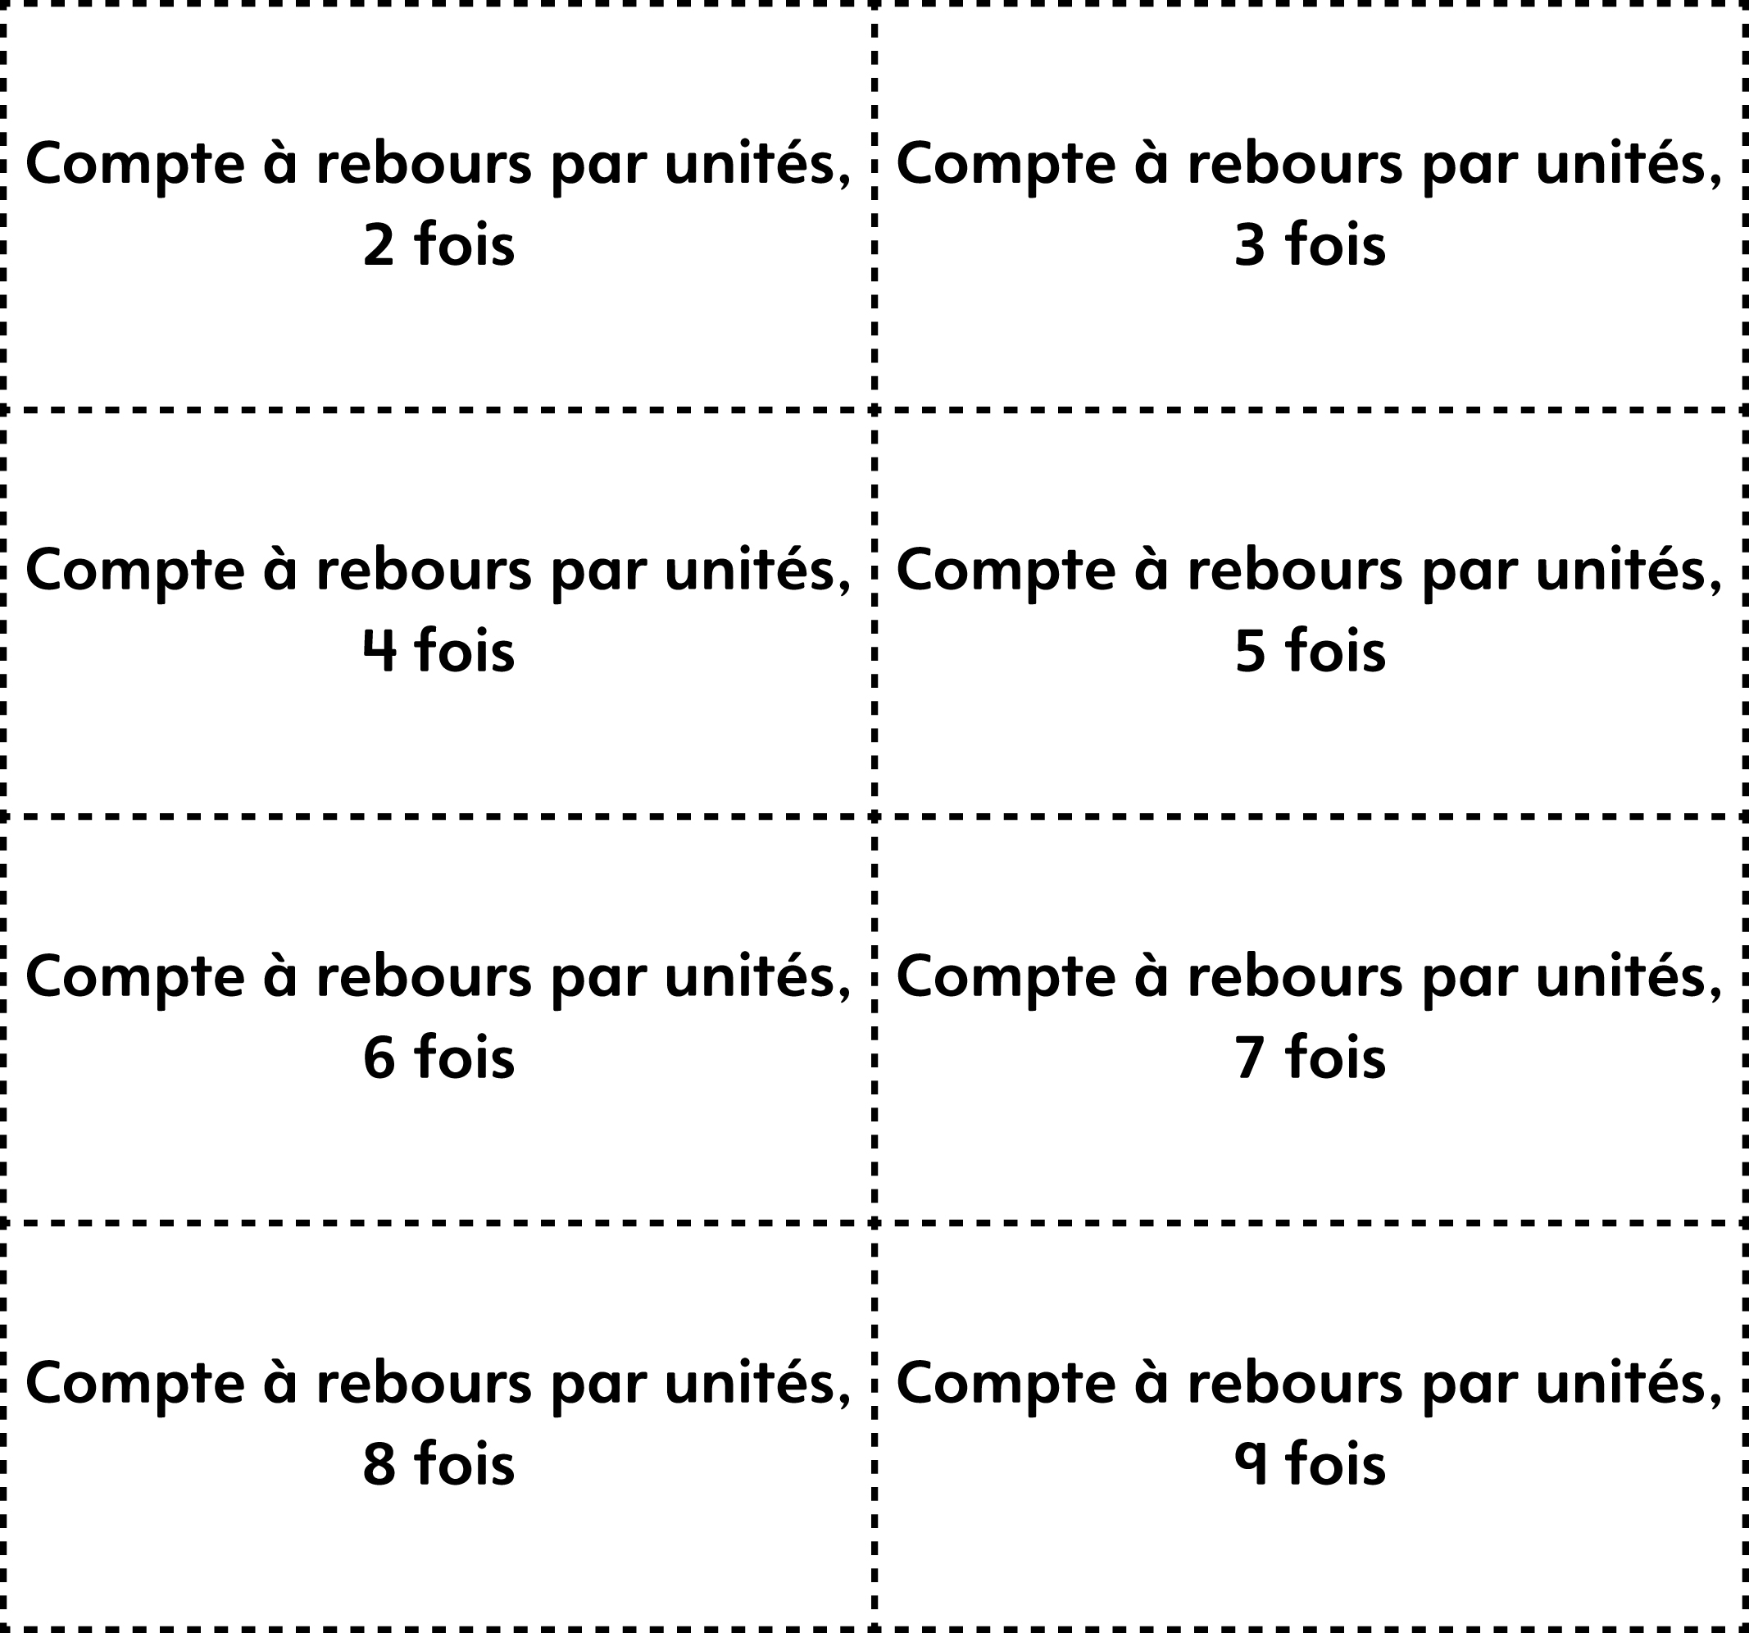

Cartes de jeu Compter à partir d’un
nombre et à rebours (cartes blanches)
Fiche 18c

